**8 класс**

**Тема:** Человек в мире экономических отношений

**Тип урока:** комбинированный

**Цель:** сформировать представление учащихся о производстве как основе экономики и месте человека в мире экономических отношений.

**Основные понятия:** экономическая система, рынок, рыночная экономика, факторы производств, конкуренция, спрос, предложение, экономические блага, ресурсы, равновесная цена, деньги.

**Оборудование:** учебник, поурочные разработки (автор-составитель С.Н. Степанько), поурочные разработки (автор-составитель А.В. Поздеев)

**Ход урока:**

1. **Организационный момент.**
2. **Актуализация знаний учащихся по теме «От хозяйства Робинзона к экономике»**

* Проверка домашнего задания – сообщение о современной профессии, которые появились в XX веке в связи с НТР.
* Тестовые задания из методического пособия (С.Н. Степанько) стр. 165.

1. **Изучение нового материала.**

**План:**

1. Потребности и ресурсы: проблема выбора
2. Факторы производства
3. Главные вопросы экономики
4. «Невидимая рука» рынка.
5. **Задание:** напишите в тетрадь список вещей, которые бы ты хотел приобрести.

Почему человек не может удовлетворить все свои потребности?

Большинство потребностей человека относятся к категории насыщаемых. Но есть и не насыщаемые потребности.

Приведите примеры насыщаемых и не насыщаемых потребностей.

**Насыщаемые:** потребности в определенных продуктах питания, в конкретных видах одежды и моделях обуви, предметах быта.

**Не насыщаемые:** деньги, вода, воздух, еда.

1. Рабочая сила, основные средства, фонды (производственные здания и сооружения, машины, технологическое оборудование, инструмент), природные источники (земельные, водные, сырьевые) образуют **факторы производства.**

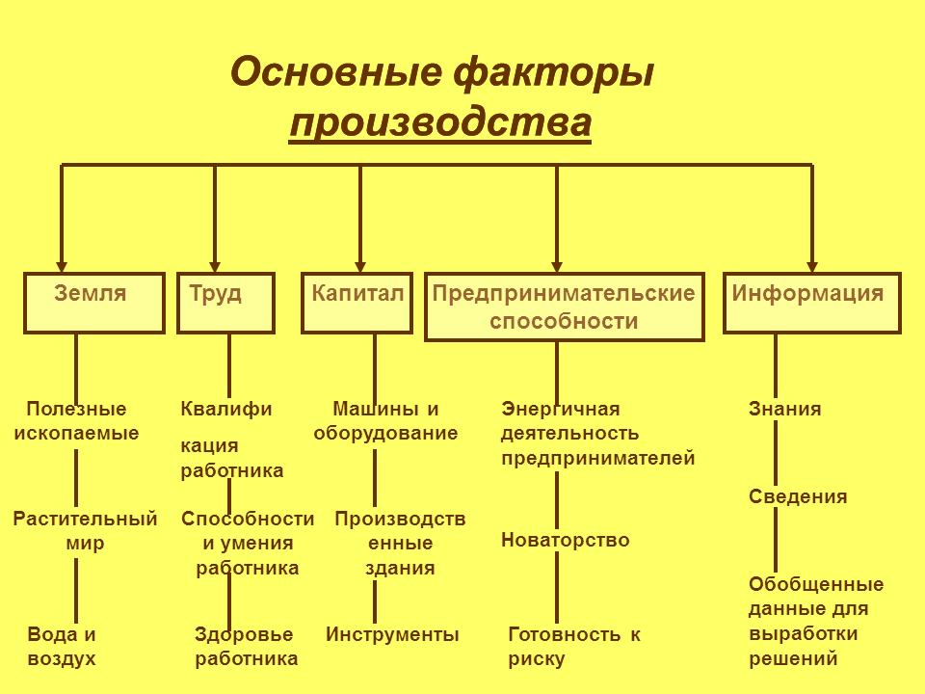

**Самостоятельная работа с текстом учебника стр. 109-110.**

**Задание: заполните таблицу.**

|  |  |
| --- | --- |
| **Факторы производства** | **Содержание факторов производства** |
|  |  |

1. **Главные вопросы экономики:**

**?** Что производить

**?** Как производить

**?** Для кого производить

**Типы экономических систем:**

* Традиционная
* Командно-административная
* Рыночная
* Смешанная

**Совместная работа с текстом учебника и заполнение таблицы стр. 110-111.**

|  |  |  |  |  |
| --- | --- | --- | --- | --- |
| Вопросы экономики | Традиционная экономика | Рыночная экономика | Командно-административная | Смешанная |
| Что производить? | То же, что и всегда | Решает потребитель | Установлено планом |  |
| Как производить? | Так же, как и раньше | Как выгодно производителю и потребителю | Так как установлено государством |  |
| Для кого производить? | Для себя и для тех же | Для потребителя | Для заранее определённых планом потребителей |  |

4. Объясните, какой тип наиболее полно решает вопросы экономики и почему?

-Характерные черты рынка:

-Частная собственность

-Свободный обмен товарами

-Риск (материальная ответственность)

-Конкуренция

Объясните смысл понятия «конкуренция» и её значение для производства.

**Самостоятельная работа с текстом учебника стр. 111-112.**

**Задание:** выпишите новые слова и объясните их значение: характеристика рынка, спрос, предложение, равновесная цена, рынок.

1. **Закрепление изученного материала.**

Вопросы из учебника стр.113.

1. **Домашнее задание.**

* Прочитать § 19
* Повторить основные термины.

1. **Подведение итогов урока.**